Úterý:
TÝDENNÍ DOMÁCÍ ÚKOL – datum odevzdání: 4. 4. 2017
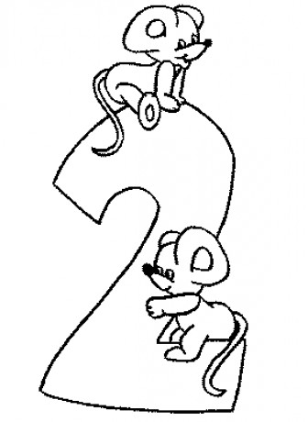
- Vyhledej jen číslovky, číslovky určité podtrhni modře a číslovky neurčité červeně:
Běžel, on, sedm, devadesát, mnoho, padesát dva, Jana, několikrát, málo, leží, šestý, hezký, mnohokrát, patery, čtyřicátý, několik, první, pětkrát, dvoje, nikdo.
- Urči druhy číslovek. (U - určité, N – neurčité a pak Z – základní, Ř – řadové. D – druhové, N – násobné).

jednou- ______________
hodně- _________________
málo- ________________
dvanáctá- _______________
pět tisíc- ______________
několikátý- ______________
trojnásobný- __________
patery- _________________
miliontý- _____________
třiadvacátý- _____________
kolikery - ____________
stý - __________________
Středa:
3. Z číslovky dva miliony tři sta padesát pět tisíc pět set osmdesát sedm sestav minimálně deset nových číslovek. (např. pět set, ….)

- Urči druh číslovky – zakroužkuj písmenko správné možnosti:
Pátý – a) základní určitá b) řadová určitá c) násobná neurčitá
Dvoje – a) řadová určitá b) druhová určitá c) druhová neurčitá
Mnoho – a) druhová určitá b) násobná neurčitá c) základní neurčitá
Šestkrát – a) násobná neurčitá b) základní určitá c) násobná určitá
Několikátý – a) řadová určitá b) řadová neurčitá c) základní neurčitá
Několikery – a) druhová neurčitá b) základní neurčitá c) druhová určitá
Čtvrtek:
- Přepiš text a číslovky základní i řadové v něm zapiš číslicí, nebo číslicí s tečkou.
Jana se narodila sedmého šestý dva tisíce jedna. Vypočítej deváté cvičení. Doplň šest slov. Přečti osmé zadání. Erice je deset let. Dnes je čtvrtého června. Hokejisté vstřelili pátý gól. Přijď v devatenáct hodin.
________________________________________________________________________________________________________________________________________________________________________________________________________________________________________________________________________________________________________________________________________________________________
- Doplň tvary číslovek, které jsou v závorkách vyjádřeny číslicí:
Od (7) …………………… do (12) …………………..; ve skupinkách po (3) …………………, před (150) ……………………………. lety, vybíhali po (10) …………………………., (27) …………………………… děleno (3) ……………………., koupíme si (4) ………………… rohlíky, přišel před (6) ………………….. hodinami, počítá od (2) ……………… do (5)………………………, prodali (8) …………………. automobilů. Mluvila s (2) ……………… spolužačkami. Pohádka (7) ……………. krkavců. Byl to (10) ……………………….. vítěz. (2) ………….. měř, (1) ………. řež. Máš (99) …………………………….řečí.
Pátek
7. Doplňte správně tabulku číslovek a číslic.
Číslice | Základní | Řadová | Druhová | Násobná
 | pět
 | sto
několik
28
 |  | čtvrtý
 |  |  | desatery
 |  |  |  | Stodvacetkrát

Pondělí
8. Přečti si následující text. Vyznač odstavce tam, kde by měli podle tebe být a zkus odpovědět na otázku: Proč nebyl pan učitel spokojený?
Dnes se děti dozvědí výsledky písemného opakování z matematiky. Kristýna je trochu nervózní. Sice to bylo jednoduché opakování ze čtvrté třídy, ale jeden nikdy neví... Konečně pan učitel přichází: „Máš jedničku, Kristýno!“ Kristýna nedočkavě otevírá svůj sešit a vtom se zarazí. Pod úlohou je sice jednička jako bič, ale přesto jsou v ní opravy červeným perem. „Co se panu učiteli nelíbí?“ pomyslí si. Příklad zněl:
Honza sebral na zahradě sedm jablek. Petra sebrala dvakrát tolik a cestou domů jí ještě babička jedno přidala. S kolika jablky Petra odcházela, když jí Honza dal i svá jablka? Do kolika košíčků se jí jablka vejdou, pokud do každého smí dát nejvýše jedenáct jablek?
Honza … 7 jablek
Petra … 2x7 = 14 jablek
babička …. 1 jablko
7 + 14 + 1 = 22
Petra odcházela a dvacet dvěmi jablky.
22 : 11 = 2
Jablka se Petře vejdou do dvouch košíků.

